РОССИЙСКИЙ УНИВЕРСИТЕТ ДРУЖБЫ НАРОДОВ
Факультет физико-математических и естественных наук
Кафедра прикладной информатики и теории вероятностей

ОТЧЕТ
по лабораторной работе № 4
дисциплина: Архитектура компьютера

Студент:
Батов Дмитрий Сергеевич
Группа:
НПМБВ-02-21

МОСКВА
2023 г.
Цель работы – освоение процедуры компиляции и сборки программ, написанных на ассемблере NASM.

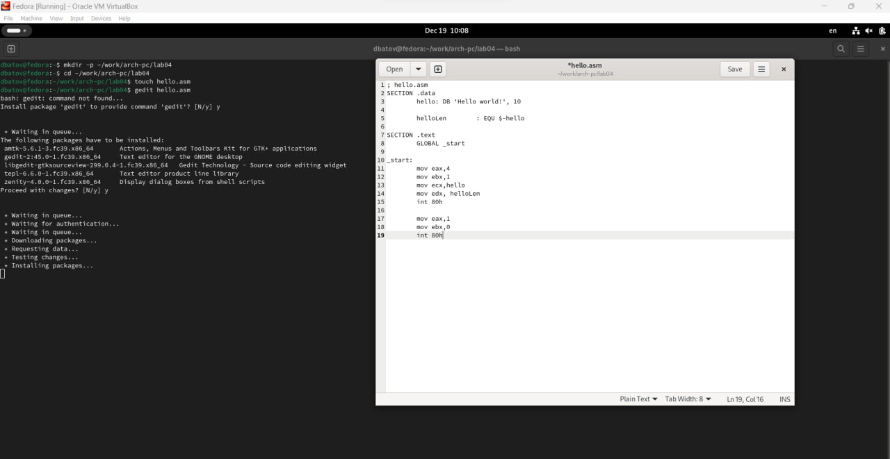
В данной части лабораторной работы было освоено написание текста программы с помощью текстового редактора gedit.
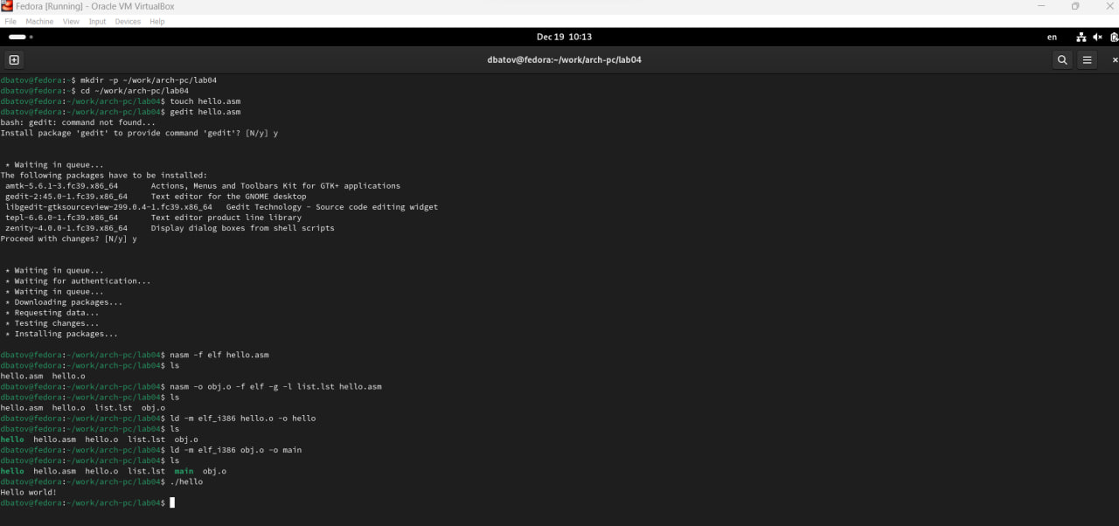
В данной части лабораторной работы написанная ранее программа была скомпилирована и запущена.
Ответы на вопросы по строчке ld –m elf_i386 obj.o –o main:
- исполняемый файл называется main
- объектный файл называется obj.o
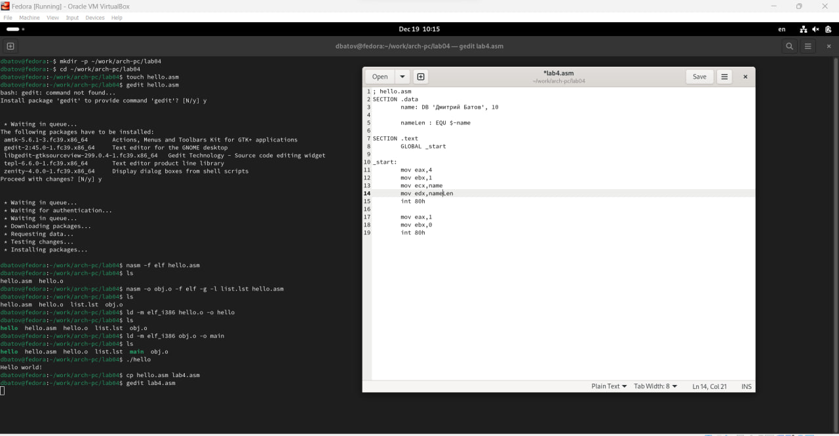
Самостоятельная работа. В этой части самостоятельной работы текст программы был изменен так, чтобы она выводила строчку с именем и фамилией.
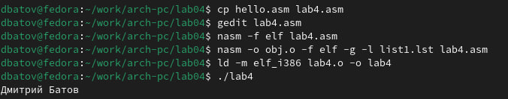
В этой части самостоятельной работы измененная программа была скомпилирована и запущена. Кроме того, созданные программы были загружены на гитхаб.

В результате лабораторной работы мной были освоены процедуры компиляции и сборки программ, написанных на ассемблере NASM.

